Министерство образования Ставропольского края
Государственное бюджетное профессиональное образовательное учреждение
«Ставропольский региональный многопрофильный колледж»

Комплект контрольно-измерительных материалов
для проведения
промежуточной аттестации
по учебной дисциплине
ЕН.01 Математика

специальности
23.02.07 Техническое обслуживание и ремонт двигателей, систем и агрегатов автомобилей

Ставрополь, 2018
Разработчик: Кравченко Е. Б., преподаватель ГБПОУ СРМК

РАССМОТРЕНО
на заседании кафедры
математических и естественнонаучных
дисциплин

1. Общие положения
Контрольно-измерительные материалы предназначены для контроля и оценки образовательных достижений обучающихся, освоивших программу
учебной дисциплины ЕН.01 Математика.
КИМ включают контрольные материалы для проведения промежуточной аттестации в форме дифференцированного зачета

2. Планируемые результаты освоения дисциплины:
Процесс изучения дисциплины направлен на формирование элементов следующих компетенций в соответствии с ФГОС СПО и ОПОП СПО по данной специальности:
общих компетенций (ОК), включающих в себя способность:
ОК 01. Выбирать способы решения задач профессиональной деятельности, применительно к различным контекстам
ОК 02. Осуществлять поиск, анализ и интерпретацию информации, необходимой для выполнения задач профессиональной деятельности
ОК 03. Планировать и реализовывать собственное профессиональное и личностное развитие.
ОК 04. Работать в коллективе и команде, эффективно взаимодействовать с коллегами, руководством, клиентами.
ОК 05. Осуществлять устную и письменную коммуникацию на государственном языке с учетом особенностей социального и культурного контекста.
ОК 06. Проявлять гражданско-патриотическую позицию, демонстрировать осознанное поведение на основе традиционных общечеловеческих ценностей.
б) профессиональных компетенций (ПК) соответствующих основным видам профессиональной деятельности:
I. Техническое обслуживание и ремонт автомобильных двигателей:
ПК 1.1 Осуществлять диагностику систем, узлов и механизмов автомобильных двигателей
ПК 1.2 Осуществлять техническое обслуживание автомобильных двигателей согласно технологической документации.
ПК 1.3 Проводить ремонт различных типов двигателей в соответствии с технологической документацией
- Техническое обслуживание и ремонт электрооборудования и электронных систем автомобилей
ПК 2.1 Осуществлять диагностику электрооборудования и электронных систем автомобилей.
ПК 2.2 Осуществлять техническое обслуживание электрооборудования и электронных систем автомобилей согласно технологической документации
ПК 2.3 Проводить ремонт электрооборудования и электронных систем автомобилей в соответствии
- Техническое обслуживание и ремонт шасси автомобилей
ПК 3.1 Осуществлять диагностику трансмиссии, ходовой части и органов управления автомобилей.
ПК 3.2 Осуществлять техническое обслуживание трансмиссии, ходовой части и органов управления автомобилей согласно технологической документации.
ПК 3.3 Проводить ремонт трансмиссии, ходовой части и органов управления автомобилей в соответствии с технологической документацией
- Проведение кузовного ремонта
ПК 4.1 Выявлять дефекты автомобильных кузовов.
ПК 4.2 Проводить ремонт повреждений автомобильных кузовов.
ПК 4.3 Проводить окраску автомобильных кузовов.
- Организация процесса по техническому обслуживанию и ремонту автомобиля
ПК 5.1 Планировать деятельность подразделения по техническому обслуживанию и ремонту систем, узлов и двигателей
ПК 5.2 Организовывать материально-техническое обеспечение процесса по техническому обслуживанию и ремонту автотранспортных средств.
ПК 5.3 Осуществлять организацию и контроль деятельности персонала подразделения по техническому обслуживанию и ремонту автотранспортных средств.
ПК 5.4 Разрабатывать предложения по совершенствованию деятельности подразделения по техническому обслуживанию и ремонту автотранспортных средств.
- Организация процесса модернизации и модификации автотранспортных средств
ПК 6.1 Определять необходимость модернизации автотранспортного средства.
ПК 6.2 Планировать взаимозаменяемость узлов и агрегатов автотранспортного средства и повышение их эксплуатационных свойств.
ПК 6.3 Владеть методикой тюнинга автомобиля.
ПК 6.4 Определять остаточный ресурс производственного оборудования
Результаты освоения дисциплины, подлежащие проверке

Усвоенные знания | Освоенные умения
основные математические методы решения прикладных задач; | анализировать сложные функции и строить их графики;
основные понятия и методы математического анализа, линейной алгебры, теорию комплексных чисел, теории вероятностей и математической статистики; | выполнять действия над комплексными числами
основы интегрального и дифференциального исчисления; | вычислять значения геометрических величин;
роль и место математики в современном мире при освоении профессиональных дисциплин и в сфере профессиональной деятельности. | производить операции над матрицами и определителями;
 | решать задачи на вычисление вероятности с использованием элементов комбинаторики;
 | решать прикладные задачи с использованием элементов дифференциального и интегрального исчислений
 | решать системы линейных уравнений различными методами

3. Условия выполнения заданий

Время выполнения задания мин./час. | 2 часа
Оборудование: | инструкции для обучающихся, варианты заданий для дифференцированного зачета
Литература (справочная, методическая и др.) | справочник формул по математике, таблицы, плакаты
Дополнительная литература (учебная, нормативная и т.п.) | положение о текущей аттестации обучающихся

4. Критерии оценки выполнения заданий

Задания 1-9
баллы | критерии оценки выполнения задания
1 | получен верный обоснованный ответ
0 | получен неверный ответ или ответ отсутствует

Задания 10-12
баллы | критерии оценки выполнения задания
3 | правильно выполнены преобразования, получен верный обоснованный ответ
2 | решение доведено до конца, но допущена ошибка вычислительного характера или описка, с ее учетом дальнейшие шаги выполнены верно
0 | другие случаи, не соответствующие указанным критериям

5. Шкала пересчета суммарного балла за выполнение зачетной работы в целом

отметка по пятибалльной шкале | суммарный балл за работу в целом
«3» (удовлетворительно) | 6 – 9 баллов
«4» (хорошо) | 10 - 14 баллов  (не менее одного задания из дополнительной части)
«5» (отлично) | 15 - 18 баллов  (не менее двух заданий из дополнительной части)

Краткая инструкция для обучающихся
На выполнение письменной зачетной работы по учебной дисциплине ЕН.01 Математика дается 2 академических часа (90 минут).
Зачетная работа состоит из 2-х частей: обязательной и дополнительной.
При выполнении большинства заданий обязательной части требуется представить ход решения и указать полученный ответ, и только в нескольких заданиях достаточно представить ответ.
При выполнении любого задания дополнительной части описывается ход решения и дается ответ.
Правильное выполнение любого задания обязательной части оценивается одним баллом, правильное выполнение каждого задания дополнительной части - тремя баллами. Баллы указываются в скобках около номера задания.
Если приводится неверный ответ или ответ отсутствует, ставится 0 баллов.
Баллы, полученные за все выполненные задания, суммируются.
Постарайтесь правильно выполнить как можно больше заданий и набрать как можно больше баллов.
Перед началом работы внимательно изучите критерии оценивания и обратите внимание, что начинать работу следует с заданий обязательной части. И только после того, как Вы наберете необходимое количество баллов для удовлетворительной оценки, можете переходить к заданиям дополнительной части, чтобы повысить оценку до четырех или пяти.
Желаем успехов!

Шкала пересчета зачетной экзаменационной работы в целом
Если студент набрал менее 9 баллов в обязательной части, решение заданий дополнительной части не проверяется.

отметка по пятибалльной шкале | суммарный балл за работу в целом
«3» (удовлетворительно) | 6 – 9 баллов
«4» (хорошо) | 10 - 14 баллов  (не менее одного задания из дополнительной части)
«5» (отлично) | 15 - 18 баллов  (не менее двух заданий из дополнительной части)

Вариант 1
- (1 балл). Бросают игральную кость с 6 гранями и запускают волчок, имеющий 8 граней. Сколькими различными способами могут они упасть?
- (1 балл). Вычислите определитель третьего порядка: 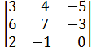
- (1 балл). Вычислите: 4А-В
А= 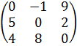, В= 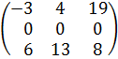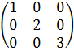

- (1 балл). Найдите производную функции
- (1 балл). Вычислить неопределенный интеграл

- (1 балл). Какое количество нефти (в тоннах) вмещает цилиндрическая цистерна, диаметр которой 18 м и высота 7м, если плотность нефти 0,85 г/см³?

- (1 балл). Решить уравнение

- (1 балл). Перед началом первого тура чемпионата по автогонкам участников разбивают на игровые пары случайным образом с помощью жребия. Всего в чемпионате участвует 76 водителей, среди которых 16 участников из России, в том числе Игорь Чаев. Найдите вероятность того, что в первом туре Игорь Чаев будет соревноваться с автогонщиком из России.
- (1 балл). На графике показан процесс разогрева двигателя легкового автомобиля при температуре окружающего воздуха 10° С. На оси абсцисс откладывается время в минутах, прошедшее от запуска двигателя, на оси ординат — температура двигателя в градусах Цельсия. Когда температура достигает определенного значения, включается вентилятор, охлаждающий двигатель, и температура начинает понижаться. Определите по графику, сколько минут прошло от момента запуска двигателя до включения вентилятора?
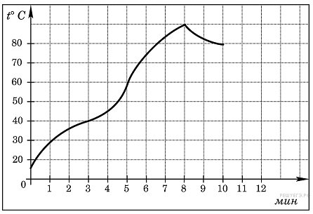

Дополнительная часть

- (3 балла). Вычислите: D = С² - (A×B)^{т} , если
A = 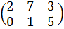 , B = 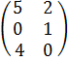 , C = 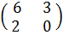.

- (3 балла). Решите систему линейных уравнений (любым способом)
- (3 балла) В коробке находятся 6 новых и 4 израсходованные батарейки для карманного фонарика Какова вероятность того, что две вынутые из коробки наудачу батарейки окажутся новыми?

Вариант 2

Обязательная часть

- (1 балл). Сколькими способами можно составить трехцветный флаг с горизонтальными полосами одинаковой ширины, если имеется материя 7 различных цветов?
- (1 балл). Вычислите определитель третьего порядка:
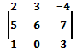
- (1 балл). Вычислите 2А+3В: А = 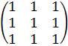, В = .
- (1 балл). Найти производную функции
- (1 балл). Вычислить неопределенный интеграл
- (1 балл). Цилиндрический резервуар высотой 0,6 м наполнен бензином (плотность 0,7 г/см³). Найти радиус основания цилиндра, если в резервуар вмещается 8,4 кг бензина.

- (1 балл). Перед началом первого тура чемпионата по автогонкам участников разбивают на игровые пары случайным образом с помощью жребия. Всего в чемпионате участвует 26 автомобилистов, среди которых 9 участников из России, в том числе Тимофей Трубников. Найдите вероятность того, что в первом туре Тимофей Трубников будет соревноваться с каким-нибудь автомобилистом из России.
- (1 балл). Решить уравнение
- (1 балл). На графике показан процесс разогрева двигателя легкового автомобиля при температуре окружающего воздуха 20°. На оси абсцисс откладывается время в минутах, прошедшее от запуска двигателя, на оси ординат — температура двигателя в градусах Цельсия. Водитель может начинать движение, когда температура двигателя достигнет 60°. Какое наименьшее количество минут потребуется, чтобы водитель мог начать движение?
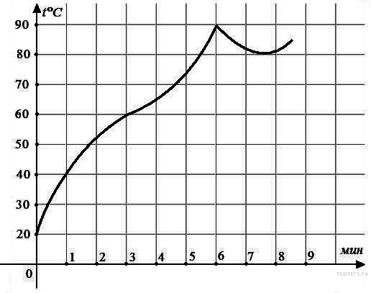
Дополнительная часть

- (3 балла). Вычислите: D = A×B – 2C^{т}, если
A = , B = 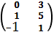 , C = .

- (3 балла). Решите систему линейных уравнений (любым способом)

- Какова вероятность того, что из колоды в 36 карт будут вынуты подряд две карты черви?

